Objetivos:

1. Estudiar los aspectos básicos del circuito RC.
2. Observar los procesos de carga y descarga de un capacitor a través de un resistor.
3. Obtener los gráficos de descarga tanto de corriente como voltaje del condensador.

RESUMEN:

En la práctica que se relata en este informe lleva el nombre de CIRCUITOS RC, en la cual se conoció y se observó los procesos de carga y descarga de un capacitor a través de un resistor.

Dicha práctica se la realizó en los laboratorios de Física del ICF en la Escuela Superior Politécnica del Litoral el día 4 de Enero del 2012.

## Para armar el circuito se conectaran en serie la resistencia con el capacitor, primero se tendrá conectado el capacitor con la fuente de voltaje hasta que se logre cargar el capacitor, a este proceso le llamamos proceso de carga del capacitor; luego desconectamos el capacitor de la fuente de voltaje para que la carga del capacitor disminuya, a este proceso le llamamos proceso de descarga del capacitor.

## Durante el proceso de carga del capacitor se irá midiendo la corriente del circuito con el amperímetro por cada cierto intervalo de tiempo; y luego en el proceso de descarga se irá midiendo el voltaje del capacitor durante cada cierto intervalo de tiempo.

## Para finalizar la práctica se obtendrá los gráficos de descarga tanto de corriente como voltaje del condensador, y luego se linealizará la gráfica de I vs t para obtener la pendiente, que nos servirá para hallar el valor teórico de la constante de tiempo.

## En esta práctica desarrollamos el circuito especificado en el folleto de laboratorio el cual estaba compuesto por una fuente de voltaje un capacitor y una resistencia, dando facilidad para estudiar los procesos de carga y descarga. Se necesitó realizar mediciones directas de las corrientes en el proceso de carga del capacitor y voltajes en el proceso de descarga, para poder realizar los gráficos I vs t y V vs t y luego mediante la linealización de estos gráficos poder encontrar el valor de la constante de tiempo, denotada τ experimental.

## El valor de τ teórico se lo encontró utilizando la resistencia, ya que τ=RC , donde R es la resistencia y C es la capacitancia. Es importante saber que como se trabajó con un circuito sencillo para que R sea la única resistencia que se usó y C también sea único, ya que en otros casos se necesitaría utilizar resistencias y capacitancias equivalentes. En la práctica se obtuvo el valor de τ , tomando en las gráfica I vs t es decir logarítmica en el proceso de carga el valor del tiempo para el cual la intensidad es el 37% de la intensidad total, así como también se realizó este mismo procedimiento pero con el gráfico V vs t para el proceso de descarga.

## INTRODUCCIÓN

Se considera un circuito RC a todo aquel circuito compuesto indispensablemente por: de una parte, una asociación de resistencias, y de otra, un único condensador (se incluyen los casos en que él hay varios capacitores -condensadores- que se pueden reducir a uno equivalente), puede tener también fuentes tanto dependientes como independientes.

**CARGA DE UN CAPACITOR**

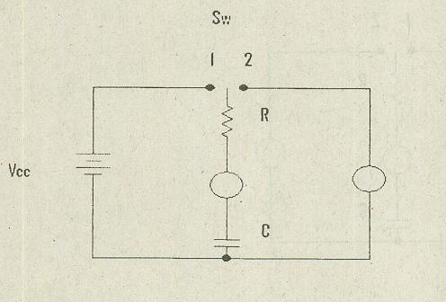

Un capacitor es un dispositivo que al aplicársele una fuente de alimentación de corriente continua se comporta de una manera especial.

Cuando el interruptor se cierra, la corriente I aumenta bruscamente a su valor máximo como un cortocircuito) y tiene el valor de I = E / R amperios (como si el capacitor no existiera momentáneamente en este circuito RC), y poco a poco esta corriente va disminuyendo hasta tener un valor de cero.

El voltaje en el capacitor no varía instantáneamente y sube desde 0 voltios hasta E voltios (E es el valor de la fuente de corriente directa conectado en serie con R y C).

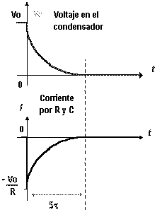

**DESCARGA DE UN CAPACITOR**



Un condensador / capacitor en un circuito RC serie no se descarga inmediatamente cuando es desconectada de una fuente de alimentación de corriente directa Cuando el interruptor pasa de la posición A a la posición B, el voltaje en el condensador Vc empieza a descender desde Vo (voltaje inicial en el condensador) hasta tener 0 voltios de la manera que se ve en el gráfico inferior.

La corriente tendrá un valor máximo inicial de Vo/R y la disminuirá hasta llegar a 0 amperios.

La corriente que pasa por la resistencia y el condensador es la misma. Acordarse que el un circuito en serie la corriente es la misma por todos los elementos.

$$I=I_{0}e^{- \frac{ t}{τ}} ;V=V_{0}e^{- \frac{t}{τ}} ; Q=Q_{0}e^{- \frac{t}{τ}}$$

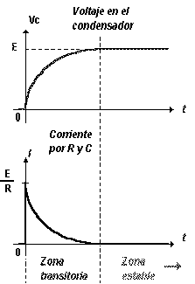

**CONSTANTE DE TIEMPO**

Después de un tiempo igual a RC, la corriente en el circuito RC disminuye a 1/e (cerca de 0.38) de su valor inicial. En este momento, la carga del capacitor ha alcanzado: (1–1/e)=0.632 de su valor final, teniendo Qf=CЄ.

El producto RC es, pues una medida de que tan rápido se carga el capacitor. RC se llama constante de tiempo o tiempo de relajación del circuito y se representa con τ, el cual es:

τ = RC (constante de tiempo para un circuito RC).

PROCEDIMIENTO EXPERIMENTAL

Armamos nuestro circuito de acuerdo a la figura mostrada, una vez que lo armamos lo mantuvimos el interruptor en la posición 2, es decir estaba cerrado hasta que la profesora nos revisara el circuito.



Establecemos el voltaje de la fuente a 5 voltios.

Se puso el interruptor en la posición 1 y se tomó la lectura del amperímetro cada 5 segundos, una vez que pasaron 50 segundos se pasó el interruptor a la posición dos y se tomaron las lecturas del voltímetro igual que como se realizó con el amperímetro. Una vez tomadas las mediciones directas del voltímetro y amperímetro se lleno la tabla de datos.

Se realizó el gráfico I vs t y V vs t, para calcular el valor de τ mediante el uso de ambos gráficos. Luego se obtuvo el gráfico linealizado para I vs t y V vs t y se calculó el valor de τ de forma más formal y este es el que se usó para el cálculo de los errores, ya que el valor teórico es τ=RC.

RESULTADOS

1. Llene la siguiente tabla:

|  |  |  |
| --- | --- | --- |
| Tiempo (segundos) | Corriente (μamperios) | Voltaje (voltios) |
| 0,0 | 1,20 ± 0,001 | 4,40 ± 0,1 |
| 5,0 | 0,75 ± 0.001 | 3,00 ± 0,1 |
| 10,0 | 0,60 ± 0,001 | 2,65 ± 0,1 |
| 15,0 | 0,55 ± 0,001 | 2,40 ± 0,1 |
| 20,0 | 0,45 ± 0,001 | 2,20 ± 0,1 |
| 25,0 | 0,40 ± 0,001 | 2,00 ± 0,1 |
| 30,0 | 0,35 ± 0,001 | 1,90 ± 0,1 |
| 35,0 | 0,31 ± 0,001 | 1,70 ± 0,1 |
| 40,0 | 0,25 ± 0,001 | 1,60 ± 0,1 |
| 45,0 | 0,24 ± 0,001 | 1,50 ± 0,1 |

Se tiene un valor $I_{max}=1.200± 0.001 (mA)$ **.**

El valor de $V_{max}=4 .4 ± 0.1 (V)$

**Gráfico I vs t (Proceso de carga de un capacitor a través de una resistencia)**, **según la ecuación $I=I_{0}e^{- \frac{ t}{τ}}$**  .

**Gráfico V vs t (Proceso de descarga de un capacitor a través de una resistencia)** **según la ecuación $V=V_{0}e^{- \frac{ t}{τ}}$.**

**Cálculo de $τ$ para el proceso de carga a partir del gráfico I vs t linealizado.**

P1 (25, 70)

P2 (7, 30)

Tomaremos y2 – y1 = u y x2-x1=w entonces R = w / u, además:

, sabemos que y2–y1=u=-40y x2-x1=w=18, entonces también =1.0x10-6 y usamos el mismo procedimiento para w entonces $∂w=∂x_{2}+∂x_{1}$ = $5+5$ =10

Concluimos reemplazando

$∂τ =ln⁡(10)\left\lceil \left|\frac{1}{u}\right|×δw+\left|-\frac{w}{u^{2}}\right|×δu\right\rceil$ = $\left|\frac{1}{-40}\right|×10+\left|-\frac{18}{{(-40)}^{2}}\right|×\left({10.0x10}^{-3}\right)=0.25 seg$

$τ=(21.24±0.25$**) $Seg$**

$$τ teórico=RC=\left(470x{10}^{-6}\right)\left(47000\right)=22.09 seg$$

$$\%=\left|\frac{teo. -exp.}{teo.}\right|×100=\left|\frac{22.09 -21.24}{22.09}\right|×100=3.84\%$$

**Cálculo de $τ$ para el proceso de descarga a partir del gráfico V vs t linealizado.**

P1 (5, 3.2)

P2 (10, 2.6)

Tomaremos y2 – y1 = u y x2-x1=w entonces R = w / u, además:

, sabemos que y2–y1=u=-0.6y x2-x1=w=5, entonces también =0.1x10-3 y usamos el mismo procedimiento para w entonces $∂w=∂x_{2}+∂x_{1}$ = $5.0+5.0$ =10

Concluimos reemplazando

$∂τ =ln⁡(10)\left\lceil \left|\frac{1}{u}\right|×δw+\left|-\frac{w}{u^{2}}\right|×δu\right\rceil$ = $\left|\frac{1}{0.6}\right|×10+\left|-\frac{5}{{(0.6)}^{2}}\right|×\left({0.1x10}^{-3}\right)=1.66seg$

$τ=(24.08±1.66$**) $Seg$**

$$\%=\left|\frac{teo. -exp.}{teo.}\right|×100=\left|\frac{22.09 -24.08}{22.09}\right|×100=9\%$$

GRÁFICOS

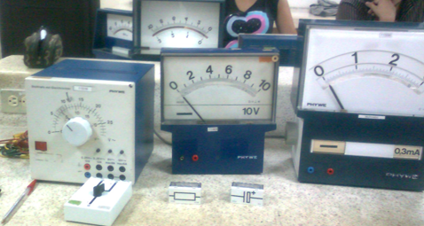

Materiales utilizados en la práctica

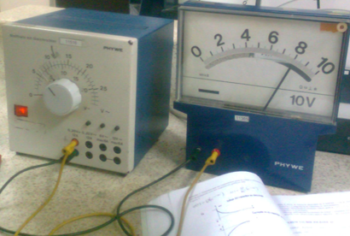

Ajuste de los 8 V., para la realización de la práctica

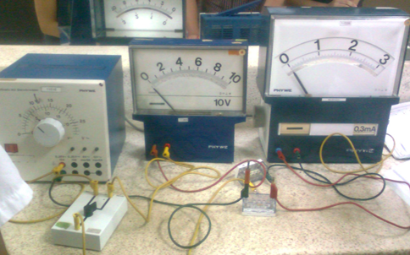

Circuito armado para la realización de la práctica

DISCUSIÓN

En esta práctica observamos a que los errores puede aumentar ya que se realizaron una serie de mediciones, y aun así fue necesario repetir la práctica las lecturas del voltímetro y amperímetro fueron un poco difíciles de obtener ya que se tenía que anotar los valores durante intervalos de tiempo, esto dificultó la toma de valores de corriente y aún más la de voltaje, ya que cuando el interruptor paso al punto 2.5 y empezó el proceso de descarga tuvimos que bruscamente cambiar de objeto de medición y observar el voltímetro detalladamente, y fue necesario repetir para comprobar nuestros valores.

Se realizó el gráfico I vs t para el proceso de carga y se obtuvo un gráfico exponencial, así como también para el proceso de descarga se realizó el gráfico V vs t , este también tuvo una forma exponencial, en ambo casos obtuvo un gráfico donde los valores del eje vertical disminuían al pasar el tiempo, esto fue correcto ya que para el proceso de carga la intensidad disminuye conforme pasa el tiempo y en el proceso de descarga el voltaje del capacitor disminuye con el tiempo.

Procedimos a linealizar las gráficas de I vs t y V vs t, ya que fue de estos de donde obtuvimos los valores de las pendientes que nos permitieron obtener los valores de τ. Se calcularon los errores correspondientes para cada gráfico, obtuvimos un error del 3.84 % para I vs t en el proceso de carga y un error del 9 % para V vs t en el proceso de descarga.

**ANÁLISIS:**

1. **¿Por qué la expresión de la corriente en el capacitor cuando este se está descargando lleva el signo negativo?**

Porque la corriente invierte su polaridad en el capacitor, ya que inicialmente la corriente pasaba por el capacitor y luego sale del capacitor.

1. **Calcule la diferencia entre el valor teórico y el valor experimental de al constante de tiempo.**
$$τ_{teo}=RC$$

$$τ_{teo}=47 KΩ x 470μF$$

$$τ_{teo}=22.09 s$$

$$\%=\left|\frac{22.09-24.08}{22.09}\right|×100\%$$

$$\%=9 \%$$

2. **Señale dos posibles fuentes de errores que puedan haberse encontrado en la presente práctica.**

La precisión en los instrumentos de medición, y la rapidez de reacción de las personas al momento de captar datos.

1. **Un capacitor descargado C, se conecta en serie con un resistor R y una fuente de voltaje cuyo valor se conoce Vo=5.0 V. Se utiliza un interruptor S al tiempo t=0. El voltaje en las placas del capacitor, justo al instante de transcurrir una constante de tiempo es:**

$$V=V_{o}(1-e^{{-t}/τ})$$

$$V=V_{o}(1-e^{-1})$$

$$V=5\left(1-e^{-1}\right)$$

$$V=3.16 V.$$

CONCLUSIÓN

En base al desarrollo de la práctica y al resultado de la misma podemos concluir lo siguiente:

Estudiamos los aspectos básicos del circuito RC y pudimos constatar que el circuito RC estaba conformado por una resistencia en serie con un capacitor.

Observamos el proceso de carga y descarga del capacitor mediante los instrumentos de medición que nos mostraron la lectura de voltaje y corriente en cada instante de tiempo con lo cual podemos decir que el capacitor se comporta como un conductor cuando no está cargado y como un interruptor abierto cuando alcanza su carga máxima.

Al realizar los gráficos sin linealizar observamos el comportamiento exponencial que esperábamos. Una vez que realizamos los gráficos de I vs t y V vs t linealizados, pudimos realizar el cálculo de la pendiente y obtener τ.

Una vez realizados los cálculos de los errores vimos como el de gráfico I vs t fue del 3.84 % y para V vs t fue del 9% por lo que concluimos que la práctica fue exitosa. Se realizó ambos gráficos, los cálculos tuvieron errores menores al 10%.

REFERENCIAS BIBLIOGRAFICAS

* Guía de Laboratorio de Física C. ICF - ESPOL. Revisión III
* SERWAY, Raymond A, Física, vol. II. Edit. McGraw-HiH, tercera edición revisada, 1993.
* GIANCOLI. Douglas Física Edit Prentice Hall tercera edición
* http://www.monografias.com/trabajos12/circu/circu.shtm
* http://www.unicrom.com/Tut_circuitoRC.asp
* https://www.itescam.edu.mx/principal/sylabus/fpdb/recursos/r65012.PDF
* http://www.pps.k12.or.us/district/depts/edmedia/videoteca/curso3/htmlb/SEC_65.HTM
* http://www.quimicaweb.net/grupo_trabajo_fyq3/tema7/index7.htm